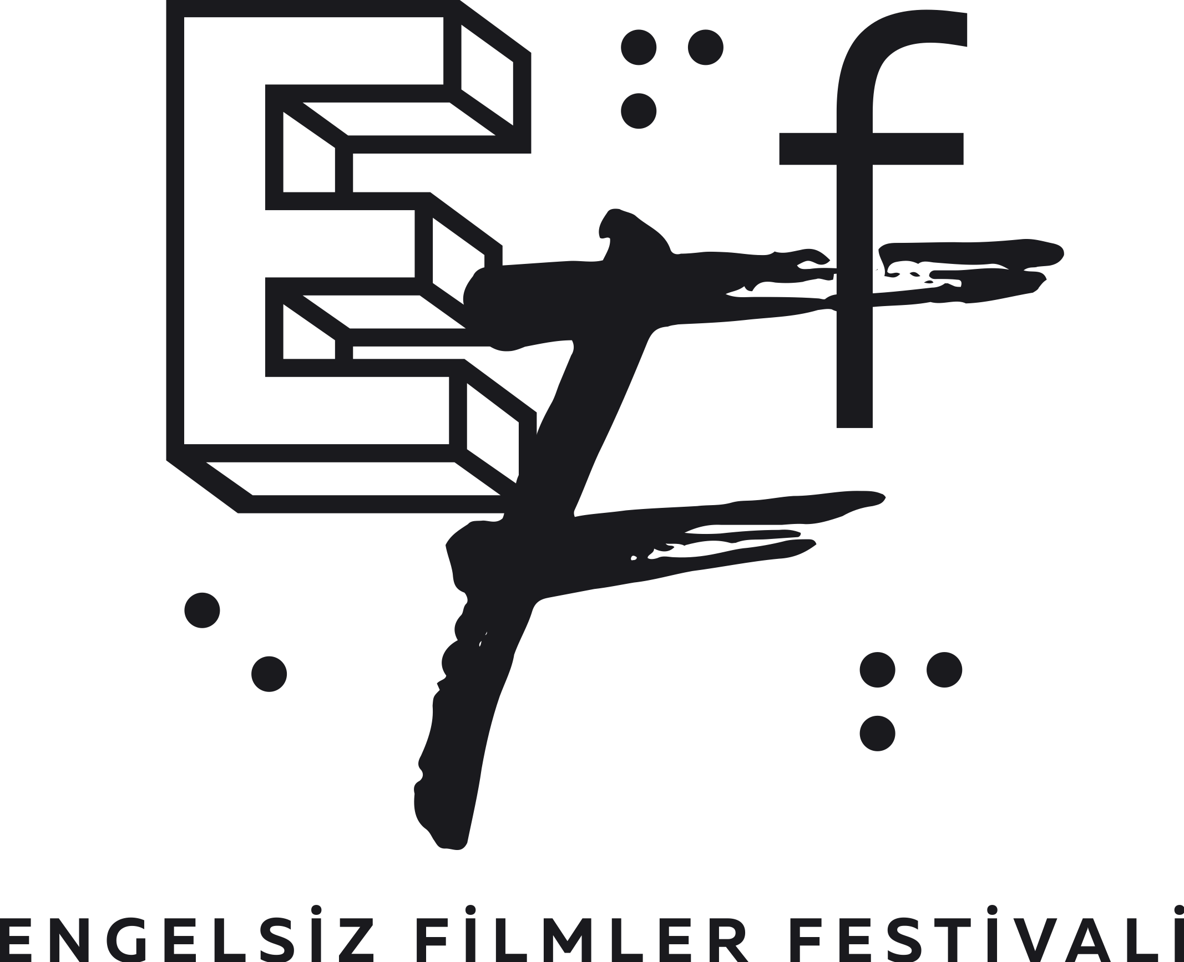

**ENGELSİZ FİLMLER FESTİVALİ’NDE BU YIL 13 ÜLKEDEN 15 FİLM YARIŞIYOR**

**23-29 Mayıs 2025 tarihleri arasında on üçüncü defa sinemaseverlerle buluşmaya hazırlanan Engelsiz Filmler Festivali’nin, Kısa Film Yarışması programında 15 film yer alacak.**

Puruli Kültür Sanat tarafından gerçekleştirilen ve sinemaya eşit koşullarda erişim sağlamak amacıyla **23-29 Mayıs** tarihleri arasında Ankara'da **Goethe-**Institut’te yapılacak olan festivalin Kısa Film Yarışması’na 36 ülkeden 165 kısa film başvurdu. Yarışmada finale kalan filmler sinema yazarı **Öykü Sofuoğlu**, sinema yazarı **Hasan Nadir Derin** ve kurgucu **Baran Bozdağ’dan** oluşan seçici kurul tarafından belirlendi.

**Finale kalan 15 kısa film açıklandı**

Lam Can-zhao’nun, Çin’in güneyinde yer alan küçük bir köyde büyükbabasıyla yaz tatilini geçiren bir gencin beklentileri ve hayal kırıklıklarına odaklandığı filmi ***Bir Yaz Sonu Şiiri*** (*A Summer’s End Poem*), Magda Adamowicz’in unutulmuş bir eldiven tekinin peşinden giderek eski bir aşk hikâyesini anlattığı ***Bugün Tüm İsteğim*** (*All I Want Today*), Mahtab Pishghadam'in kamerasını, futbol takımındaki performansıyla dikkat çeken on yaşındaki Mahtab’a çevirdiği ***Derinde*** (*Inside*), Dilsu Atalay’ın çocukluğunda duyduğu bir şehir efsanesinin parçası haline gelen bir kadını konu aldığı ***Derlemek, Dolaşmak*** (*Collected, Intertwined*), Mehveş Topçuoğlu'nun dikkat çekmeyi başaramayan bir güvercinin kabul görme arayışını anlattığı ***Eko*** (*Echo*), Vlad Bolgarin’un yetenekli bir piyanist ve sekiz yaşındaki oğlunu takip ettiği ***Güneşin Altında*** (*Under the Sun*), Houcem Slouli'nin seyahat özgürlüğü ile vize bürokrasisi arasındaki çelişkilerde kaybolan Tunuslu bir gencin hikâyesini anlattığı ***Karanlığın Üç Tonunda*** (*Three Layers of Darkness*), Kim Woonyoung’un kamerasını bir bakım veren ile eski bir müşterisi arasındaki ilişkiye çevirdiği ***Kuş*** (*Bird*), Alejandro Bordier'in insan ilişkilerinin karmaşıklığına odaklanırken hafızalarımızdan çıkıp gelen acı ve güzelliği de yakalamaya çalıştığı filmi ***Mayısın Son Pazarı*** (*The Last Sunday in May*), Cansu Baydar'ın Suriye’den kaçan ve İstanbul’un kaosunda birlikte yaşayan iki kardeşin hikâyesini anlattığı ***Neredeyse Kesinlikle Yanlış*** (*Almost Certainly False*), Philip Szporer’in, Afro-Amerikalı ünlü şair Cornelius Eady'nin şiir döngüsünden adını alan filmi ***Merhamet*** (*Mercy*), Hatem Emam'ın görevinden uzaklaştırılan bir resim öğretmeni ile oğlu arasındaki ilişkiye odaklandığı ***Sen Tavşan mısın?*** (*Are You a Rabbit?*), Luke J. Salewski'nin beklenmedik şekilde gerçekleşen bir doğum günü dileğiyle bir anda hayatı değişen görme engellinin mizahi hikâyesini anlattığı ***Sesli Betimleme*** (*Audio Description*), Mahdi Hadizadeh'in yönettiği, patronlarından aldıkları emirle bir evi basan iki beceriksiz hırsızın komedisi ***Soygun Hikâyesi*** (*The Story of a Theft*) ve Faye Shu'nun, kendi kültürlerine uyum sağlayamayan ve geleceğe dair belirsizlikle birbirlerine bağlanan iki öğrenciyi izleyiciyle buluşturduğu ***Yapraklar*** (*Foliage*) filmleri, Engelsiz Filmler Festivali 2025 Kısa Film Yarışması’nda yer alacak.

**Gözler Engelsiz Sinemanın Ödül Yolculuğunda**

Kısa film türünün gelişimine katkı sağlamak ve bu alandaki üretimi artırmak için düzenlenen uluslararası **Kısa Film Yarışması**’nın finalistlerini Filmfest Dresden yönetmeni **Anne Gaschütz**, One World İnsan Hakları Film Festivali’nden **Anna Skočdopolová** ve muhreç akademisyen, müstafi yayıncı **Osman Şişman** değerlendirecek.

Jüri üyelerinin sahiplerini belirleyeceği **En İyi Film**, **En İyi Yönetmen** ve **En İyi Senaryo** ödülleri ile izleyicilerin oylarıyla belirlenecek **Seyirci Özel Ödülü**’nün kazananları, 29 Mayıs Perşembe günü Goethe-Institut’ta yapılacak ödül töreninde açıklanacak.

Puruli Kültür Sanat tarafından düzenlenen ve sinemaya eşit koşullarda erişim sağlamak amacıyla gerçekleştirilen **Engelsiz Filmler Festivali 2025,** Avrupa Birliği Türkiye Delegasyonu, Ankara Büyükşehir Belediyesi, Hollanda Büyükelçiliği ve Goethe-Institut’ün katkılarıyla hayata geçiriliyor.

13. Engelsiz Filmler Festivali hakkındaki diğer bültenlere <https://drive.google.com/drive/folders/1JRfP31llOMtriu4yT_wsnZ30hSpb_PE0?usp=share_link>

Festival hakkında ayrıntılı bilgi için [www.engelsizfestival.com](http://www.engelsizfestival.com/) adresi ziyaret edilebilir.

[www.engelsizfestival.com](http://www.engelsizfestival.com/)

[instagram.com/engelsizfestival/](http://www.instagram.com/engelsizfestival/)

[facebook.com/engelsizfestival/](http://www.facebook.com/engelsizfestival/)

[twitter.com/engelsizff](http://www.twitter.com/engelsizff)

**Detaylı Bilgi ve Görsel İçin:**

**ZB Medya İletişim**

Merve Kazancı  - 0552 338 08 15

mervekazanci@zbiletisim.com